

REGRAS DO

BILHAR FRANCÊS

MODALIDADES

Regras Gerais

Livre - Quadro 47/2 - Quadro 47/1
Quadro 71/2 - Uma Tabela
Três Tabelas - Berilo

2006

REGRAS DO BILHAR FRANCÊS

REGRAS GERAIS E MODALIDADES

Livre - Quadro 47/2 - Quadro 47/1 - Quadro 71/2 - Uma Tabela - Três Tabelas - Berilo

NORMAS GERAIS

Artigo 1º - Os Jogos do Bilhar
- As Regras dos Jogos do Bilhar, francês na sua origem, também conhecidos por “Carambola”, por assim identificar a sua jogada básica principal, envolvem as diversas modalidades delas surgidas e são aplicáveis em todos os certames, organizados, reconhecidos e homologados pelos órgãos oficiais do esporte, que, no Brasil, são; a Confederação Brasileira de Bilhar e Sinuca e as Federações Estaduais de Sinuca e Bilhar, suas filiadas.

Artigo 2º - As modalidades
- Diversas modalidades surgidas das originais Regras do Bilhar Francês, identificadas como “Os Jogos do Bilhar”, são hoje adotadas oficialmente por órgãos internacionais e do Brasil, algumas usando a mesa em que é praticada a regra básica, sem caçapas, e outras, com variações mais acentuadas, utilizando mesas com caçapas.
- As modalidades da Sinuca (Snooker), de origem inglesa, e do Pool, criação norte-americana, ambas originadas do Bilhar Francês mas praticadas de forma bastante diferenciada, com o uso de mesas com caçapas, têm as suas próprias regras, em documentos oficiais independentes.
- Serão aqui regulamentadas as versões diretamente vinculadas ao Bilhar Francês, por respeitarem as suas normas e princípios básicos, com poucas variações nas aplicações práticas e usando a mesa oficial das regras originais, sem caçapas. As modalidades dos jogos do bilhar são:
  - livre;
  - quadro 47/2;
  - quadro 47/1;
  - quadro 71/2;
  - uma tabela;
  - três tabelas;
  - 5 berilos; e,
  - 9 berilos.
- Todas as modalidades respeitam as regras gerais e, em que previsto, as específicas a cada uma delas.
- Entre as modalidades aqui abordadas, a mais praticada no Brasil e na América Latina é a de Três Tabelas.

Artigo 3º - As Regras
- As regras são compostas por normas gerais, comuns a todas as modalidades, que são complementadas por outras, específicas e tratadas separadamente.
- Quando não há determinação específica, são observadas as normas gerais.

Artigo 4º - A mesa de jogo
- Os jogos serão desenvolvidos em mesa retangular, horizontalmente revestida de pedra lisa de superfície rigorosamente plana, emoldurada por quatro tabelas contendo borracha especial e apropriada, nas suas extremidades longitudinais internas, e sem caçapas.
- As tabelas fixadas nos lados mais longos da mesa são identificadas como lateral esquerda e lateral direita, segundo o sentido de saída das partidas. A tabela de menor comprimento, mais próxima da linha de saída, definida em artigo específico, é identificada como tabela inferior. A sua tabela oposta é identificada como tabela superior.
- A área interna da mesa, limitada pelas tabelas, é identificada como sendo o campo de jogo, e terá suas medidas com 2,84 m. x 1,42 m., toleradas variações de até 0,5 cm, para mais ou menos.
- No seu sentido longitudinal, a parte superior da tabela que delimita o campo de jogo terá superfície plana, lisa e de cor uniforme, não revestida por tecido, e outra paralela, inclinada para dentro da mesa, identificada como trilho, onde é afixada borracha apropriada. Ambos, borracha e trilho, são revestidos por tecido. No conjunto com a parte plana, tabela e trilho terão a largura total de 12,5 cm, toleradas variações máximas de 1 cm, para mais ou menos.
- Para fins didáticos, é denominada como longitudinal uma linha imaginária que divide o campo do jogo em duas áreas retangulares iguais, na sua extensão maior, identificadas como esquerda e direita, no sentido da saída das partidas. Linhas imaginárias cruzando a longitudinal em ângulos retos são identificadas como transversais.
- Nas partes superiores das tabelas, lisas e planas, serão incrustadas marcas de identificação de pontos, chamadas de “diamantes”, entre extensões iguais a 1/8 do comprimento do campo de jogo, e que, unidas por linhas imaginárias às suas iguais nos lados opostos, e/ou cruzando com linhas transversais e/ou angulares igualmente traçadas, identificam divisões e ângulos do campo de jogo. Nenhuma outra marca poderá ser feita nas tabelas.
- A borracha que reveste internamente as tabelas, fixada nos trilhos, compondo a sua parte inclinada, deverá ter a sua extremidade superior interna em altura de 3,7 cm do campo de jogo, permitida a variação máxima de 1 milímetro a maior ou a menor.
- O trilho, parte interna inclinada das tabelas, juntamente com a borracha nele fixada, será revestido por tecido de lã especial e apropriado, que também revestirá a superfície lisa do campo de jogo.
- A parte superior das tabelas, plana e lisa, deverá estar a uma altura de 79,0 a 80,0 cm do solo.

Artigo 5º - As bolas
- Serão usadas três bolas rigorosamente esféricas, de material apropriado, sendo oficiais as de procedência Belga, da linha Aramith, produzidas pela Saluc S.A., sendo duas brancas e uma vermelha, com diâmetros de 6,10 a 6,15 cm e com peso de 205 a 220 gramas, sendo admitida variação máxima de 2 gramas entre elas.
- Uma das bolas brancas conterá pequena marca que a diferenciará da outra.
- Durante toda a partida cada atleta usará sempre uma mesma bola branca para jogar, com ou sem a marca diferencial, que, durante a sua ação, será a sua bola de jogo, também chamada de tacadeira, e as outras duas serão identificadas genericamente como bolas contrárias, ou, do oponente.
- Para as modalidades do berilo, as bolas serão usadas nas cores: branca e amarela, identificadas como tacadeiras, e vermelha, identificada por nomes variados, segundo costumes regionais.

Artigo 6º - As marcas e linhas
para as bolas e início de partida
- Pequenos pontos marcados no tecido do campo de jogo são identificados como marcas, onde as bolas serão colocadas para o início de cada partida, ação identificada por saída, quando deslocadas por colarem entre si, quando são lançadas para fora do campo de jogo e em outras situações particulares.
- As marcas serão assinaladas com os menores pontos possíveis, sendo proibidas aquelas que possam ser identificadas como “círculos”.
- São cinco as marcas e uma linha a assinalar:
- Linha de Saída: transversal à linha longitudinal e afastada em 71,0 cm da tabela inferior, será traçada delevelmente sobre o tecido do campo de jogo, dividindo em duas a área denominada como campo de jogo inferior;
- Marca Inferior: sobre a linha longitudinal, afastada em 71,0 cm da tabela inferior, em ponto coincidente com o centro da linha de saída, no campo de jogo identificado como inferior;
- Marca Superior: sobre a linha longitudinal, no ponto central do campo de jogo oposto ao inferior, identificado como campo de jogo superior;
- Marca Central: sobre a linha longitudinal, em ponto central da mesa, sobre a linha imaginária identificada como linha central, que separa os campos de jogo superior e inferior;
- Marcas Auxiliares: duas outras marcas, auxiliares, serão feitas sobre a linha de saída, afastadas em 30,0 cm das tabelas laterais, uma no lado esquerdo e outra no lado direito da linha longitudinal, a serem usadas durante a avaliação técnica para determinação de saídas de partidas e para outras determinadas situações de jogo.
- Para as modalidades do berilo existem outras marcas apropriadas, que são normatizadas nos artigos específicos.
- A gravura seguinte mostra, sem escala, os pontos das marcas e linhas citadas.

 | Tabela lateral direita
Tabela superior | 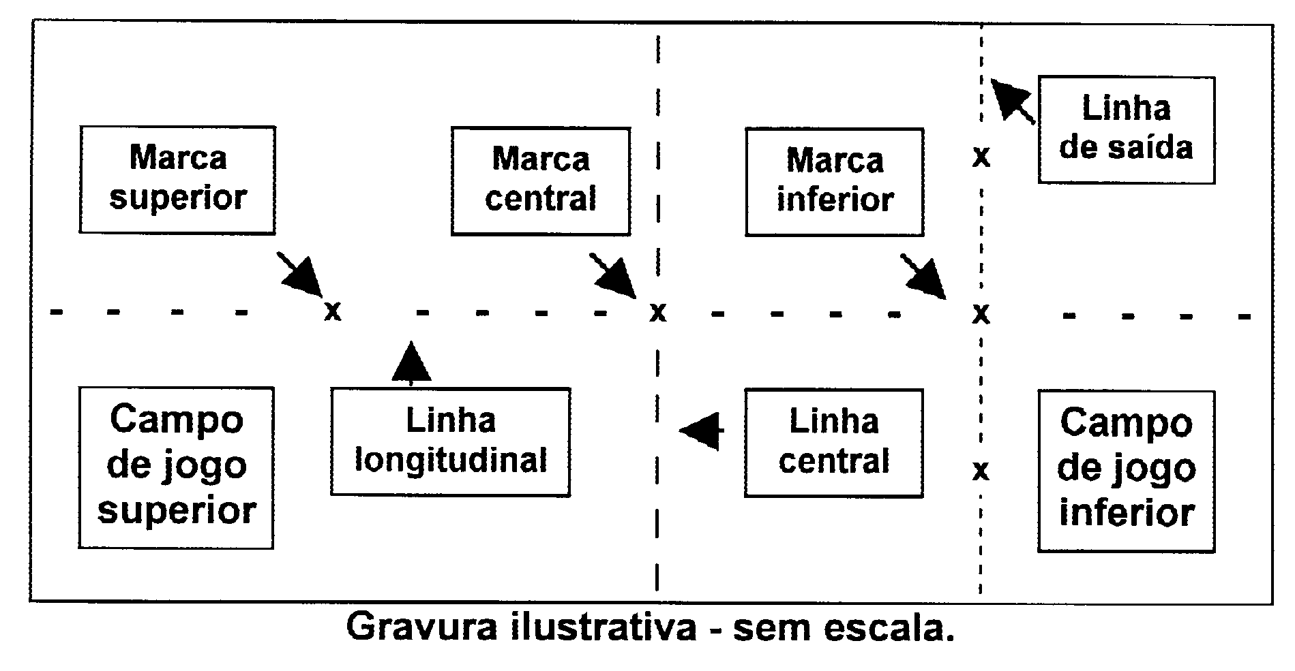 | Tabela inferior
 | Tabela lateral esquerda

Artigo 7º - O taco, acessórios e giz
- A bola de jogo será movimentada por contato único de ponteiro de objeto identificado como taco, confeccionado com madeira, material sintético ou similar, de formato alongado e uma das extremidades com menor diâmetro, sendo admitida a adaptação de pequena peça de reforço, chamada de virola, e com revestimento de pequeno objeto de couro ou material similar, identificado como sola, que proporciona melhor contato com a bola de jogo, e é o único ponto permitido para tocá-la.
- O diâmetro, comprimento, peso e outras particularidades do taco poderão ser diversificados segundo as preferências do jogador.
- Acessórios auxiliares, conhecidos como cruzetas, pontes, prolongadores e similares poderão ser usados para facilitar o uso do taco em circunstâncias que assim o exijam.
- Produtos químicos sólidos, identificados como giz para sola, poderão ser usados para melhorar o contato da sola com a bola de jogo, evitando-se aqueles que deixem excesso de resíduos sobre o tecido do campo de jogo.

Artigo 8º - A Iluminação
- O campo de jogo das mesas deverá estar suficientemente iluminado, de forma que as bolas em uso não originem sombras no tecido.
- As lâmpadas devem ser fortes o suficiente para obter o resultado desejado, mas não excessivamente, com intensidade que venha provocar ofuscamento na visão dos jogadores e assistentes. Anteparos laterais apropriados para a luminária são aconselhados.
- A distância na altura entre as lâmpadas e/ou anteparos e o campo de jogo, não deverá ser menor que 0,80 m., sendo o ideal entre 1,00 m. e 1,20 m.
- Com exceção da mesa e seu campo de jogo, o ambiente restante deverá estar iluminado de forma natural.

Artigo 9º - A partida, o jogo, a tacada, a tabela
- O objetivo da partida será, segundo a respectiva modalidade, atingir metas previamente determinadas e acordadas, que poderão ser; atingir determinado número de pontos e/ou vantagem de pontos, com e/ou sem limite de tempo.
- De forma geral os pontos são obtidos por toques da bola tacadeira nas demais bolas em jogo, ação identificada por “carambola”, praticados de forma simples e básica, ou segundo condições que visam dificultar atingir o objetivo principal, dessa forma constituindo as diversas modalidades daí originadas.
- Algumas das modalidades incluem no jogo pequenos objetos, que também são associados aos toques das bolas, também constituindo normas específicas.
- Vencerá quem primeiro atingir as metas pré-determinadas, respeitando as regras gerais e as específicas da modalidade.
- É considerada como partida o tempo usado pelos atletas para atingir as metas, respeitando as normas.
- Um conjunto pré-determinado de partidas, realizadas em série e com mesmos oponentes, constitui um jogo.
- O termo “jogo” também identifica a prática do esporte, segundo suas normas, ou seja, o ato de jogar.
- Originar o movimento da bola de jogo, ou tacadeira, por meio de um toque da sola do taco, é considerado como tacada. Na mesma tacada, os toques da bola de jogo nas duas contrárias são identificados como carambola.
- Para fins e efeitos de jogo, também identifica-se como tacada ou tacada contínua, a realização de uma, duas ou mais carambolas, em jogadas seguidas e continuadas, até a ocorrência de insucesso e/ou falta.
- Ao não obter sucesso na tentativa de realizar a carambola, ou por praticar qualquer falta, o atleta perde imediatamente o direito de ação na tacada, que passa a ser do oponente, se as normas ainda lhe conferem essa prerrogativa.
- Conforme especificado, tabelas são peças que emolduram e delimitam o campo de jogo. Entretanto, para fins e efeitos de jogo, também identifica-se como tabela a ação e efeito de originar mudança no movimento e direção das bolas em jogo, por toques nas tabelas da mesa.

Artigo 10 - O início de partida
- Para identificar o atleta com direito ao início de partida, ação também chamada de saída, será aplicada avaliação por modo técnico, usando o movimento simultâneo das bolas de jogo, ou tacadeiras.
- O árbitro colocará a bola vermelha na marca superior, ponto central do campo de jogo superior, e as duas bolas tacadeiras na linha de saída, sobre as marcas auxiliares.
- Cada atleta escolherá uma das bolas e a impulsionará em direção a tabela superior, de forma que as duas sejam movimentadas antes que uma delas toque aquela tabela. Se tal não ocorrer, os movimentos serão repetidos.
- A força de impulsão deverá ser suficiente para que as bolas retornem em direção à tabela inferior, interrompendo seu movimento tocando-a ou não. Vencerá o jogador que posicionar a sua bola em ponto mais próximo dessa tabela, inferior, depois de interrompido o movimento.
- Na avaliação técnica, salvo se ambos o praticarem, perderá o direito de saída o jogador que efetivar movimento que origine toque da sua bola em tabela lateral, na bola do seu oponente ou na bola vermelha. Se ocorrer choque das bolas em situação que impossibilite identificar o responsável, ou se o movimento for interrompido a igual distância da tabela inferior, a avaliação será reiniciada.
- Identificado, perderá o direito de saída o atleta que tornar nula duas avaliações.
- O atleta que vencer a avaliação praticará a saída, ou a passará ao oponente. Em séries de partidas, dentro de um jogo, as saídas serão alternadas.
- Depois de identificado o atleta com direito à saída e com as bolas colocadas em suas marcas respectivas, a partida começará de fato e de direito quando for efetivado o primeiro toque na bola de jogo, simultaneamente movimentando-a.
- Na avaliação para a saída da modalidade berilo, os objetos assim identificados também não poderão ser tocados.

Artigo 11 - A pausa durante a partida e/ou jogo
- Quando solicitado por um dos jogadores, preferivelmente em tempo médio ao habitualmente usado para cada partida, o árbitro poderá conceder uma interrupção de até 5 (cinco) minutos.
- Poderá ocorrer também igual tempo de pausa em jogo, entre as partidas praticadas em séries, quando assim solicitado por jogador.

Artigo 12 - O abandono de jogo
- Será penalizado com a derrota do jogo o atleta que:
- deixar a sala e/ou o ambiente de seu jogo, sem prévia autorização do árbitro; e/ou
- não praticar sua jogada quando assim determinado pelo árbitro.

Artigo 13 - Posições das bolas para início de partida
- Para início de partida o árbitro colocará:
- a bola vermelha na marca superior; e
- a bola branca sem identificação na marca inferior.
- A bola branca, identificada com o ponto, será colocada em uma das marcas auxiliares, à esquerda ou à direita da marca inferior, na linha de saída.
- O jogador que inicia a partida sempre jogará com a bola identificada pelo ponto, podendo escolher a marca de saída, esquerda ou direita.
- Ambas as bolas brancas serão identificadas como tacadeiras ou de jogo, segundo o momento de ação do respectivo jogador.
- No momento da ação de um dos atletas, a bola que utiliza para jogar será a tacadeira, ou de jogo, e as outras duas serão identificadas genericamente como bolas contrárias, ou do adversário.

Artigo 14 - A Carambola
- Respeitadas as normas genéricas e específicas da modalidade, não ocorrendo falta e impulsionada com um toque da sola taco, independentemente da bola ou tabela inicialmente atingida, será considerado que foi praticada uma carambola.
- Cada carambola realizada segundo as normas credita, geralmente, 1 (um) ponto ao atleta que a praticou, podendo ser mais quando assim especificado.
- O ponto será creditado somente depois de interrompidos os movimentos originados na tacada, sem a ocorrência de qualquer falta.
- Segundo determinação específica, cada modalidade institui condições especiais para considerar regulares as carambolas praticadas.
- A partida será encerrada quando for atingida a meta previamente estabelecida.

Artigo 15 - Bolas coladas
- Serão consideradas como coladas duas ou mais bolas que interrompem seu movimento e permanecem em contato.
- Será considerada como colada na tabela a bola que interrompe seu movimento e permanece em contato com aquela.
- Quando a bola de jogo do atleta em ação está colada em ponto da tabela, o jogador não poderá praticar novo movimento que a comprima contra o mesmo ponto dessa tabela. A gravura seguinte exemplifica tacadas proibidas e permitidas.
- Bolas coladas em tabela:

Tacadas proibidas - Tacadas permitidas
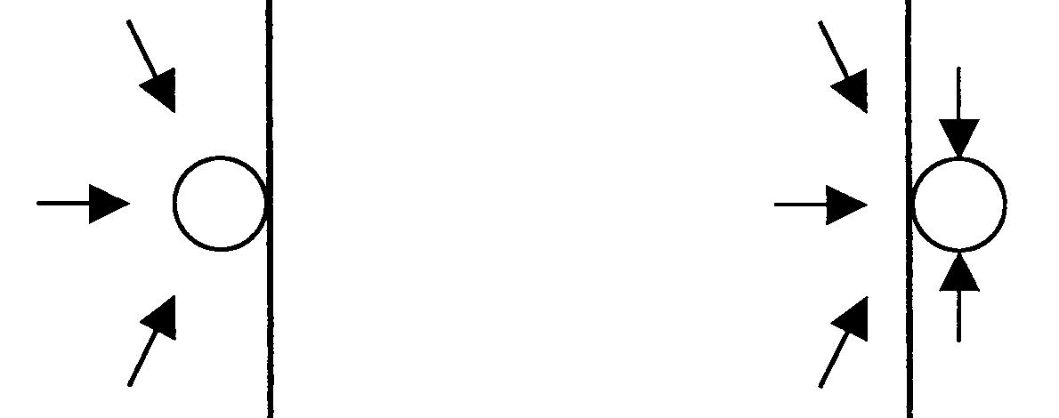

- Salvo quando disposto diferentemente em modalidade específica, não é permitido jogar diretamente contra outra bola que está colada à bola de jogo do atleta em ação, mesmo quando ambas as bolas contrárias assim o estiverem.

Jogadas proibidas: 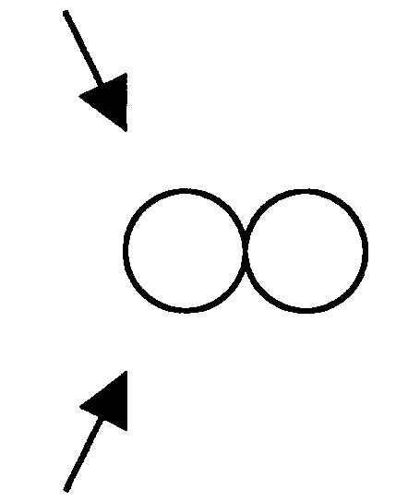 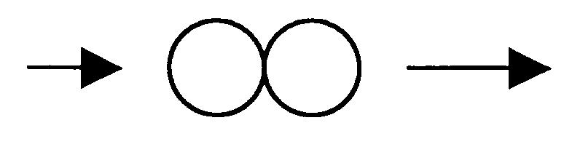

- Em caso de bolas coladas, os direitos e obrigações com relação à forma de efetivar a jogada seguinte são variados, dependendo das determinações da modalidade, que podem ser:
- o árbitro recolocar as duas ou as três bolas nas posições de saída, quando uma ou duas estão coladas à de jogo;
- jogar primeiramente contra a bola que não está colada e/ou primeiramente contra uma das tabelas, em ponto onde a bola de jogo não esteja colada;
- por meio de movimento conseguido com a prática de jogada especial, conhecida como “massê”, em tacada “de cima para baixo”, conseguir fazer a bola de jogo tocar na anteriormente colada, mas originando antes um afastamento da mesma, seguido de imediato retorno.
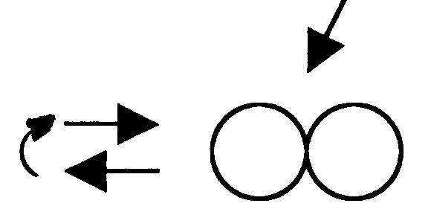

- Não será enquadrado como falta o movimento involuntário da bola colada, após o afastamento da bola de jogo, quando claramente originado por imperfeições da mesa e/ou tecido do campo de jogo.
- Quando, durante a partida, as três bolas voltam às marcas de saída, a jogada seguinte será realizada de acordo com as exigências da modalidade.
- Nas modalidades de “quadros”, a bola que deve retornar à marca determinada que esteja ocupada, será colocada na marca da bola que esteja obstruindo a marca de destino.

Artigo 16 - Bolas lançadas para fora
do campo de jogo
- É considerada como lançada fora do campo de jogo a bola que, após toque anormal de outra bola ou da sola do taco, salta para fora da mesa, ou salta na mesa e toca a parte plana e sem revestimento da tabela, mesmo quando retornando ao campo de jogo.
- Salvo determinação específica da modalidade, quando qualquer das bolas é lançada para fora do campo de jogo, implica no enquadramento como falta e determina que as três sejam recolocadas em suas respectivas marcas de saída.

Artigo 17 - Final de partida com contra-saída
- À exceção das modalidades do berilo, poderá ser concedido ao adversário em desvantagem o direito de tentar empatar a partida, usando única contra- saída, com as bolas recolocadas nas respectivas marcas de saída e, com a obrigação de obter, em única tacada contínua, sem falha e/ou falta, o exato número de carambolas que iguale seus pontos totais aos do oponente, ocorrência que determina o final da partida com igual placar, ou seja, com empate da partida.
- O direito a contra-saída será concedido exclusivamente ao ser determinado o encerramento da partida com a ocorrência de:
- o atleta em ação ser o mesmo que iniciou a partida, portanto tendo realizado uma tacada contínua a mais que seu adversário, e;
- nesse momento ter ele vantagem nos pontos acumulados.
- O direito de contra-saída, concedido ao adversário, cessa ao não conseguir praticar carambola e/ou ao ser cometida uma falta.

Artigo 18 - Final de partida
com tempo pré-estabelecido
- Havendo tempo limitado para a partida, vencerá o atleta que somar o maior número de pontos dentro do tempo determinado.
- A partida estará encerrada quando o árbitro aceita como normal a última carambola praticada, que determina o atingimento do tempo previamente estabelecido, mesmo que nesse momento o jogador em ação esteja em posição inferior no placar de pontos.
- Ao estar enquadrado, será concedido ao adversário o direito à contra-saída, previsto no artigo específico.

Artigo 19 - Final de partida
com mínimo de pontos a atingir
- Vencerá a partida o atleta que primeiro atingir o valor mínimo pré-estabelecido de pontos.
- A partida estará encerrada quando o árbitro aceita como normal a última carambola praticada, na tacada que atinge o mínimo de pontos estabelecido.
- Ao estar enquadrado, será concedido ao adversário o direito à contra-saída, previsto no artigo específico.
Artigo 20 - A falta disciplinar
- Os seguintes atos serão enquadrados como falta disciplinar:
- conversar com qualquer pessoa, que não o árbitro do jogo, sem prévia autorização deste;
- praticar intencionalmente qualquer falta;
- jogar intencionalmente de forma anormal; e,
- praticar ato ou atitude que desrespeite qualquer entidade e/ou autoridade.
- A primeira falta disciplinar será penaliza com:
- perda da ação na tacada; e
- para efetivar sua próxima tacada o oponente beneficiado poderá indicar ao árbitro as marcas em que uma ou mais bolas deverão ser recolocadas, a seu critério.
- A segunda falta disciplinar no mesmo jogo será penalizada com a perda do jogo.

Artigo 21 - Falta disciplinar grave
- Serão enquadradas como falta disciplinar grave:
- a prática intencional de jogada violenta; e/ou,
- a pratica de agressão verbal e/ou física contra qualquer entidade e/ou autoridade.
- A primeira falta disciplinar grave penaliza com a perda do jogo.

Artigo 22 - Falta técnica
- A falta técnica é caracterizada pelo desrespeito não intencional às regras e normas, praticado inadvertidamente e desprovido de dolo, entre eles:
- ao executar tacada, lançar uma ou mais bolas para fora do campo de jogo;
- executar jogada antes que qualquer das bolas tenha interrompido seu movimento;
- movimentar a tacadeira com qualquer parte do taco, que não seja seu ponteiro;
- tocar qualquer bola, e berilo na sua modalidade, com o corpo, roupa ou objeto qualquer;
- jogar com bola que não seja a sua bola de jogo;
- praticar o toque múltiplo (“bi-toque”);
- praticar a condução (“carretão”);
- quando não permitido especificamente, jogar direta e primeiramente contra uma bola colada à bola de jogo, sem ter antes originado seu afastamento por meio de jogada legal;
- jogar comprimindo a bola de jogo contra o ponto de tabela onde já estava colada;
- não respeitar as exigências da modalidade, quando jogando dentro de áreas de restrição;
- jogar sem ter qualquer contato com o solo;
- deixar de respeitar qualquer das normas gerais e/ou específicas da modalidade.
- Qualquer falta técnica penaliza com a perda da ação na tacada e eventual valor em pontos, salvo quando determinado em contrário nas normas específicas da modalidade.
- Salvo quando a modalidade determine diferentemente, qualquer bola movimentada indevidamente permanecerá na nova posição, quando não lançada fora do campo de jogo.

Artigo 23 - Faltas não observadas
- Será desconsiderada a falta não observada pelo árbitro, e não acusada pelos jogadores envolvidos em tempo anterior à efetivação da tacada imediatamente seguinte ao ato faltoso, de qualquer dos atletas.

Artigo 24 - Movimentos de bolas
originados por terceiros
- As bolas movimentadas por falta praticada involuntariamente, com origem em ocorrência alheia, estranha ao jogo e contra a intenção do atleta em ação, serão recolocadas o mais fielmente possível nas suas posições originais e o jogador continuará sua jogada normalmente, sem penalidades.

Artigo 25 - As modalidades específicas
- Os jogos do Bilhar compreendem as modalidades a seguir relacionadas e normatizadas, pela ordem:
- livre;
- de quadro 47/2;
- de quadro 47/1;
- de quadro 71/2;
- uma tabela;
- três tabelas;
- berilo.

Artigo 26 - Áreas de restrição, ou quadros
- São identificadas como áreas de restrição, ou simplesmente como quadros, as áreas limitadas por linhas traçadas no campo de jogo, de forma pré-estabelecida segundo a modalidade, dentro das quais os jogadores deverão respeitar normas especiais e específicas, quando determinadas bolas interrompem seu movimento dentro dos seus limites.
- Outros pequenos quadrados, quando determinados e desenhados junto às tabelas e nos extremos das linhas traçadas, delimitam áreas identificadas como âncoras, consideradas como extensões dos quadros adjacentes, nas quais as restrições de jogo são idênticas às dos quadros.
- Quando as bolas analisadas interrompem seu movimento exatamente sobre a linha delimitadora da área de restrição, permite ao atleta em ação optar pela forma de jogar.
- Será admitida como válida a tacada que originar a saída de uma das bolas contrárias do quadro, mesmo que, na continuidade do seu movimento, ela retorne para a mesma área de restrição.
- Para validar a opção permitida, deve ser previamente declarada - cantada - e assim reconhecida, a localização das bolas, como estando dentro e/ou sobre mesmo quadro e/ou âncora.

MODALIDADE LIVRE

Artigo 27 - Modalidade Livre
- Na modalidade livre o jogador pode executar livremente um número ilimitado de carambolas em tacada contínua, salvo quando dentro das áreas de restrição, simbolicamente chamadas de quadros, embora de formato triangular, conforme determina o artigo seguinte, ilustrado por gravura.

Artigo 28 - Partidas livres - áreas de restrição
- Identificando quatro áreas triangulares nos cantos do campo de jogo, quatro linhas transversais são traçadas, unindo pontos que se afastam do vértice do campo de jogo em 71,0 cm no seu comprimento e 31,5 cm na sua largura, delimitando quatro áreas de restrição (AR), ou quadros.

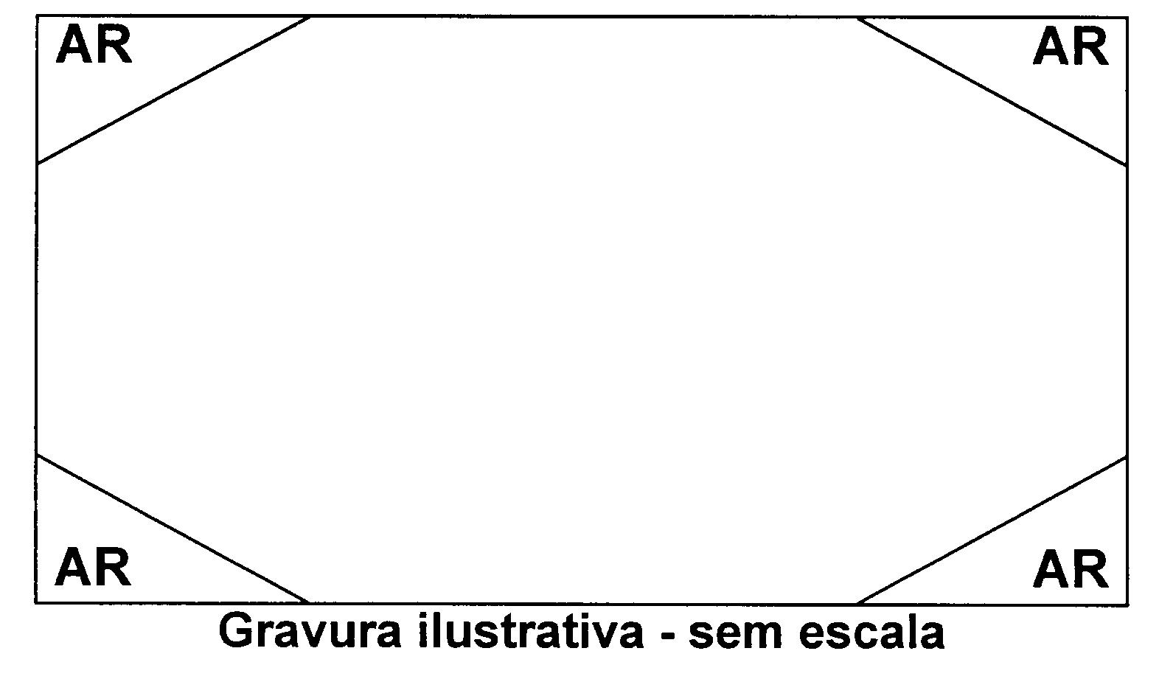

Artigo 29 - Partidas livres - normas dos quadros
- Quando as duas bolas contrárias interrompem seu movimento dentro de mesmo quadro, serão inicialmente consideradas como em situação de “tacada livre”. Nessa condição o jogador poderá praticar uma carambola, sem que qualquer das bolas saia da área de restrição, jogada considerada como “dentro do quadro”.
- Entretanto, na jogada seguinte o mínimo de uma das bolas contrárias deverá sair do quadro.

Artigo 30 - Partidas livres - bolas coladas
- Quando uma ou ambas as bolas contrárias colam na bola de jogo, o árbitro recolocará as três nas marcas de saída, para a seqüência da tacada.

MODALIDADE DE QUADROS 47/2

Artigo 31 - Quadros 47/2 - áreas de restrição
- Identificando no campo de jogo nove áreas, sendo três retangulares e seis quadradas, quatro linhas retas são traçadas em paralelo às tabelas, afastadas delas em 47,333 cm, delimitando as áreas de restrição, ou quadros.
- Centrados nas extremidades de cada uma dessas linhas, e com um dos lados junto à tabela, são desenhados pequenos quadrados com 17,8 cm de lado, no total de oito, identificados como âncoras.

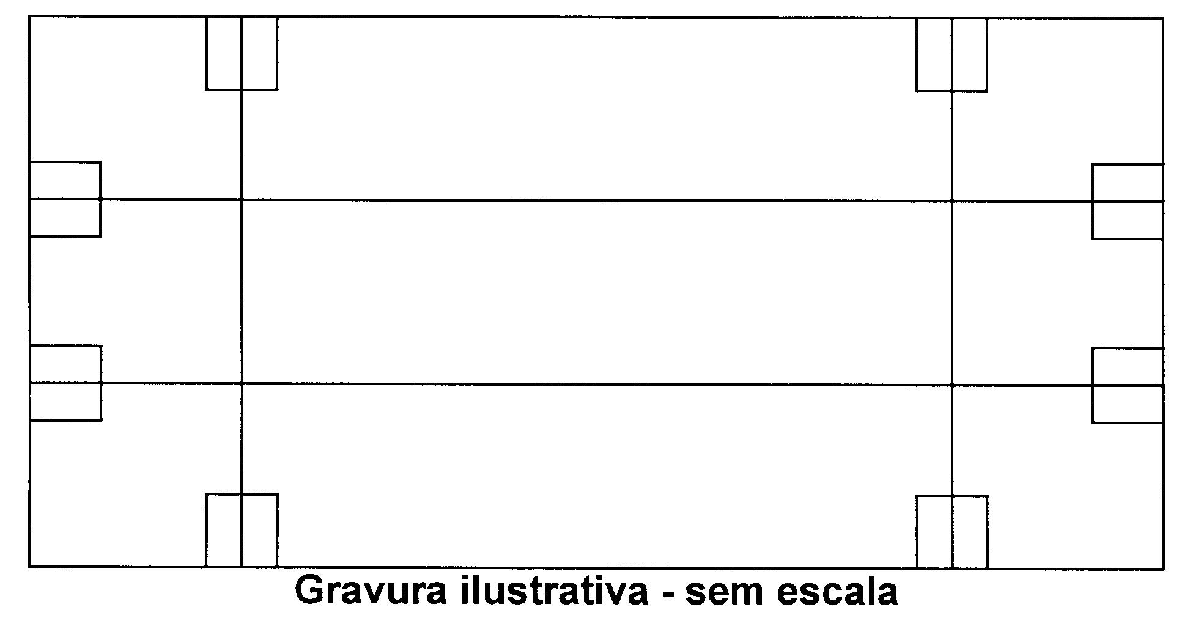

Artigo 32 - Quadro 47/2 - normas dos quadros
- Quando as duas bolas contrárias entram dentro de um mesmo quadro 47/2 são consideradas como em posição de “tacada livre”. Nessa condição o jogador poderá praticar uma carambola, sem que qualquer das bolas saia dessa área, jogada considerada como “dentro do quadro”.
- Entretanto, na jogada seguinte, o mínimo de uma das bolas contrárias deverá sair dessa área.

Artigo 33 - Quadros 47/2 - bolas coladas
- Quando, na modalidade de quadros 47/2, a bola de jogo cola em uma ou em ambas as bolas contrárias, o jogador poderá escolher entre:
- jogar normalmente segundo o determinado nas regras; ou,
- solicitar ao árbitro que recoloque as três bolas nas marcas de saída para continuar sua tacada.

MODALIDADE DE QUADROS 47/1

Artigo 34 - Quadros 47/1 - áreas de restrição
- Para as partidas de quadro 47/1, as linhas e as âncoras traçadas sobre o campo de jogo são idênticas às da modalidade 47/2.

Artigo 35 - Quadro 47/1 - normas dos quadros
- Quando as duas bolas contrárias entram dentro de um mesmo quadro 47/1 o jogador deverá praticar a carambola seguinte de forma que, ao menos uma das bolas contrárias saia dessa área.

Artigo 36 - Quadros 47/1- bolas coladas
- Quando, na modalidade de quadros 47/1, a bola de jogo cola em uma ou em ambas as bolas contrárias, o árbitro recolocará as três bolas nas marcas de saída, para a continuidade da tacada.

MODALIDADE DE QUADROS 71/2

Artigo 37 - Quadros 71/2 - áreas de restrição
- Identificando no campo de jogo seis áreas, sendo duas retangulares e quatro quadradas, duas linhas retas são traçadas em paralelo às tabelas superior e inferior, afastadas delas em 71,0 cm, e uma linha é traçada coincidindo com a longitudinal, delimitando as áreas de restrição, ou quadros 71/2.
- Centrados nas extremidades de cada uma dessas linhas, e com um dos lados junto à tabela, são desenhados pequenos quadrados com 17,8 cm de lado, no total de seis, identificados como âncoras.

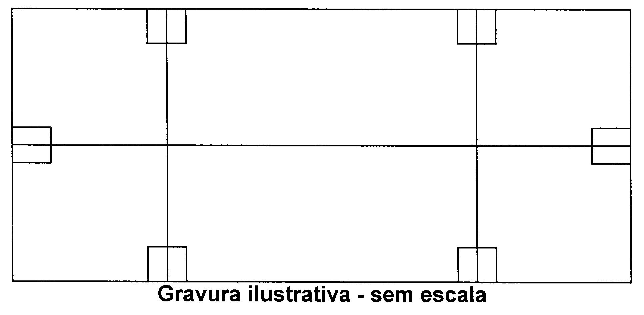

Artigo 38 - Quadro 71/2 - normas dos quadros
- Quando as duas bolas contrárias entram dentro de um mesmo quadro 71/2, são consideradas como em posição de “tacada livre”. Nessa condição o jogador poderá praticar uma carambola, sem que qualquer das bolas saia dessa área, jogada considerada como “dentro do quadro”.
- Entretanto, na jogada seguinte, o mínimo de uma das bolas contrárias deverá sair dessa área.

Artigo 39 - Quadros 71/2 - bolas coladas
- Quando, na modalidade de quadros 71/2, a bola de jogo cola em uma ou em ambas as bolas contrárias, o jogador poderá escolher entre:
- jogar normalmente segundo o determinado nas regras; ou
- solicitar ao árbitro que recoloque as três bolas nas marcas de saída para continuar sua jogada.

MODALIDADE UMA TABELA

Artigo 40 - Modalidade Uma Tabela
- Na modalidade uma tabela a bola de jogo do atleta em ação deverá tocar no mínimo 1 (uma) vez em tabela, antes de tocar na primeira ou na segunda bola contrária.

Artigo 41 - Uma Tabela - bolas coladas
- Quando, na modalidade uma tabela, a bola de jogo cola em uma ou em ambas as bolas contrárias, o jogador poderá escolher entre:
- jogar normalmente segundo o determinado nas regras; ou,
- solicitar ao árbitro que recoloque as três bolas nas marcas de saída para continuar sua jogada.

MODALIDADE TRÊS TABELAS

Artigo 42 - Modalidade Três Tabelas
- Na modalidade três tabelas, a bola de jogo do atleta em ação deverá tocar no mínimo 3 (três) vezes em tabelas, antes de tocar na primeira ou na segunda bola contrária.

Artigo 43 - Três Tabelas - bolas coladas
- Quando, na modalidade três tabelas, a bola de jogo cola em uma das bolas contrárias, ou em ambas simultaneamente, o jogador poderá escolher entre:
- jogar normalmente segundo o determinado nas regras; ou
- para continuar a sua jogada, o atleta pode solicitar ao árbitro que recoloque somente as bolas coladas nas seguintes e respectivas posições:
  - quando a vermelha, na marca superior;
  - quando a bola branca contrária, na marca central do campo de jogo;
  - a bola de jogo do atleta em ação, sobre a marca inferior;
- A bola que não estiver colada a outra não será deslocada, permanecendo na posição original.

Artigo 44 - Três tabelas - bolas lançadas
fora do campo de jogo
- Quando, na modalidade três tabelas, qualquer bola é lançada para fora do campo de jogo, é caracterizada falta e serão recolocadas da seguinte maneira:
- quando a vermelha, na marca superior;
- quando a bola branca contrária, na marca central do campo de jogo;
- quando a bola de jogo do atleta em ação, sobre a marca inferior.
- A bola que não foi lançada para fora do campo de jogo não será recolocada em marca, permanecendo na posição original.
- Quando as três bolas são lançadas para fora do campo de jogo, serão recolocadas em suas marcas originais, em posição de saída.

MODALIDADE BERILO

5 BERILOS - 9 BERILOS

Artigo 45 - Bolas, Berilos e Mesa
- São duas as modalidade do berilo:
- 5 Berilos; e
- 9 Berilos.
- Ambas as modalidades respeitarão as normas genéricas do Bilhar, com preferência para aquelas estabelecidas a seguir, especificamente. Para a modalidade 9 Berilos existem algumas normas diferenciadas, tratadas em artigos apropriados.
- Para os jogos do berilo serão usadas as mesmas 3 (três) bolas das demais modalidades do Bilhar, entretanto, necessariamente nas cores:
- uma branca e uma amarela: identificadas como bolas de jogo, ou tacadeiras; e,
- uma vermelha: que pode ser identificada por nome diferenciado, conforme costume regional.
- Os berilos são pequenos objetos de formato cilindróide, produzidos com material homologado, e devem ter:
- altura de 25 mm;
- diâmetro de 6 mm na parte superior;
- de 3,5 mm no ponto de menor diâmetro;
- 10 mm no de maior diâmetro; e,
- 7 mm na sua base.

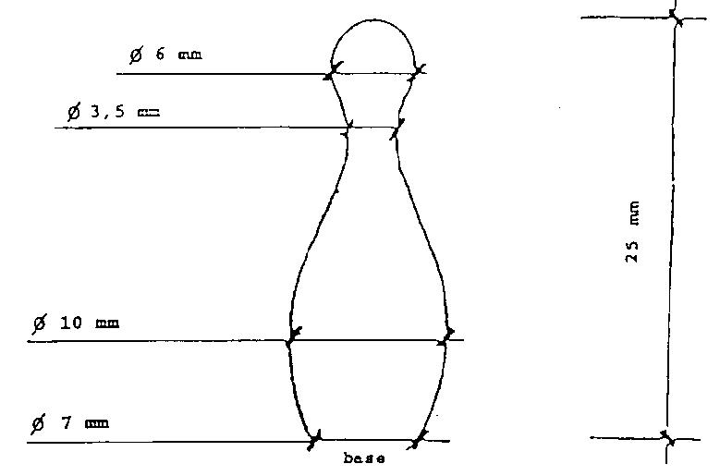

- Será usada a mesma mesa oficial das modalidades do Bilhar Francês, com campo de jogo de 2,84 m. x 1,42 m.
- Em jogos compostos com o uso das duas modalidades, alternadamente, em casos de empates por iguais resultados para cada uma delas, o jogo decisivo será realizado na modalidade escolhida por quem nele adquirir o direito à saída.

Artigo 46 - Sedes, marcas e linhas de posição
- O campo de jogo da mesa é dividido na mesma forma que a usada para os demais jogos do bilhar, com os respectivos campos de jogo:
- lados esquerdo e direito, no sentido longitudinal, observando a direção de saída da partidas;
- campo de jogo inferior, identificado pela área usada para a saída das partidas;
- campo de jogo superior, identificado como o contrário à área de saída das partidas.
- Da mesma forma serão usadas as marcas superior, inferior, auxiliares e a linha de saída.
- Entre as marcas inferior e superior e as respectivas tabelas, outras duas serão assinaladas, entre estas e as tabelas, delas afastadas em 10 cm., identificadas como marca adjacente inferior e marca adjacente superior.
- Os berilos, em quantidades de 5 ou 9, conforme a modalidade escolhida, formando conjunto identificado como “castelo”, serão posicionados em marcas chamadas de sedes, sobre as linhas longitudinal e transversal central, sendo:
- um no ponto central de cruzamento das linhas citadas; e,
- um, quando 5 berilos, ou dois quando 9 berilos, para cada lado do berilo central, sobre as linhas citadas, afastados entre si em 6,6 cm, contados do centro das suas sedes.

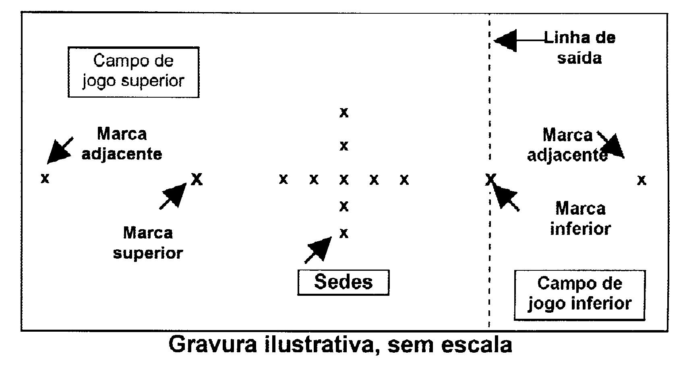

- Os sinais que identificam as marcas para as bolas serão feitos no tecido segundo as normas gerais do bilhar.
- A fim de possibilitar a observação de deslocamento do berilo da sua sede, as marcas que identificam as sedes, posições para colocação dos berilos, serão feitas por meio de círculos com diâmetros de 7 (sete) mm.
- Exceto para as saídas das partidas, segundo as circunstâncias e quando necessário, as bolas serão posicionadas sobre as marcas localizadas sobre a linha longitudinal:
- superior;
- inferior;
- adjacentes superior; e/ou
- adjacente inferior.

Artigo 47 - Objetivo do jogo,
seu desenvolvimento e tacadas
- O objetivo do jogo é consagrar como vencedor quem primeiro atingir um número de pontos pré-estabelecido para uma partida, ou em jogo com conjunto pré-determinado de partidas.
- Para desenvolver a partida e jogo, os jogadores deverão usar as suas respectivas bolas tacadeiras, visando a bola do adversário, podendo, entretanto tocar primeiramente em tabela, em tacadas identificadas e consideradas como:
- tacada regular, sem realização de ponto: é aquela em que a bola de jogo toca a bola adversária: sem derrubar berilos, sem originar toque válido na bola vermelha e sem cometer falta;
- tacada regular com realização de pontos:
- a tacadeira atinge a bola adversária e esta derruba um ou mais berilos;
- a tacadeira atinge a bola adversária, que atinge a bola vermelha;
- a tacadeira atinge primeiramente a bola adversária e depois a bola vermelha;
- a bola vermelha, depois de atingida pela tacadeira ou pela bola adversária, derruba um ou mais berilos;
- a bola adversária e/ou a bola vermelha, depois de serem atingidas, derrubam isolada ou simultaneamente, um ou mais berilos.
- tacada regular com realização de pontos negativos:
  - a tacadeira primeiramente atinge a bola adversária e depois derruba um ou mais berilos;
  - a tacadeira atinge primeiramente a bola adversária e depois toca um berilo já derrubado, empurrando-o e atingindo ou não outros berilos.
- tacada com falta: aquelas em que sejam originadas quaisquer das faltas, assim enumeradas nos artigos pertinentes.
- Os pontos negativos são creditados ao próprio jogador que os originou.
- As tacadas com faltas terão como conseqüência a aplicação da penalidade, como crédito ao oponente, que será também beneficiado com uma tacada identificada como de bola livre ou tacada livre.
- Salvo na execução de tacada livre e/ou em situação especial assim permitida, é obrigatório praticar a tacada em jogada de ataque, isto é, tentando realizar pontos. Portanto, não sendo permitido jogar em defesa, essa ação será enquadrada como falta.

Artigo 48 - Bola livre
- Salvo quando determinado em contrário, qualquer falta cometida concede ao adversário uma tacada com bola livre, assim executada:
- a tacadeira do jogador beneficiado será colocada, pelo árbitro, na marca adjacente superior ou inferior, oposta ao campo de jogo em que está a bola do jogador penalizado, a partir do qual a tacada livre será efetivada;
- para efetivar a sua tacada livre, sem usar acessórios auxiliares, o jogador beneficiado usará a sua bola posicionando-a em qualquer ponto do campo de jogo em que o árbitro a colocou;
- a tacada livre poderá ser praticada em jogada de ataque ou defesa.
- Quando a bola do adversário parar exatamente sobre a linha transversal central, de forma que não permita a identificação de estar em um dos campos de jogo, a tacadeira do beneficiado será colocada na marca adjacente inferior e dela será jogada. Se essa marca estiver obstruída pela bola vermelha, será usada a marca adjacente superior.
- Antes de jogar, ainda que para isso já tenha se posicionado, o beneficiado com a bola livre, poderá ainda optar por:
- executar a tacada mantendo a bola do adversário na posição resultante; ou,
- solicitar ao árbitro que posicione a bola do adversário sobre a marca superior, ou na inferior se a primeira estiver obstruída, em qualquer desses casos jogando a partir do campo de jogo oposto.

Artigo 49 - O jogo e início de partidas
- Um jogo é composto por única partida, ou mais de uma, sempre em número impar pré-determinado.
- Em jogo com múltiplas partidas, as saídas serão alternadas.
- Para iniciar a primeira partida de um jogo serão respeitadas as normas gerais do Bilhar, identificando o jogador com direito à saída por meio de avaliação técnica, cada um usando uma bola, branca ou amarela, com os berilos nas respectivas sedes e a vermelha na marca superior.
- O jogador com o direito à saída sempre usará a bola branca, durante toda a partida, sendo a amarela de uso do oponente.
- O árbitro identifica o campo de jogo inferior com o ato da colocação das bolas tacadeiras, branca e amarela, e, conseqüentemente, como superior o campo oposto, onde estará posicionada a bola vermelha.
- Para autorizar a avaliação para a saída, o árbitro coloca:
- os berilos nas suas sedes, em número de 5 ou 9, segundo a modalidade escolhida;
- a bola vermelha sobre a marca superior;
- a bola branca à direita e a bola amarela à esquerda da marca inferior, sobre as marcas auxiliares.
- Antes do início do jogo e da avaliação para a saída inicial, os jogadores podem efetuar um aquecimento, usando a mesma mesa e bolas, por no máximo 3 (três) minutos cada, isolada ou simultaneamente, a seu critério.

Artigo 50 - A saída e área de restrição no solo
- A partida tem início no momento em que é movimentada a bola tacadeira, na primeira tacada do jogador que tem o direito da saída.
- Para a saída, e para jogar a bola livre, os jogadores estarão limitados a usar a área de solo contígua à tabela inferior, ou superior quando for o caso, limitada nos lados pelo prolongamento imaginário externo das tabelas laterais. Será permitida a extensão dessa área, para contato dos pés, com tolerância até os limites de:
- 10 cm. para cada lado, além do citado prolongamento das tabelas laterais; e
- 30 cm. para a frente, em paralelo as tabelas laterais, avançados dentro da faixa de dez centímetros.
- Respeitado o limite da área de solo para a saída, ou para jogar a bola livre, identificado por contato de pelo menos um dos pés do jogador, parte do seu corpo poderá adentrar a vertical das áreas proibidas.
- Antes do início da partida, o árbitro posiciona:
- a bola amarela sobre a marca inferior;
- a bola vermelha sobre a marca superior;
- os berilos nas suas sedes.
- A bola branca será usada pelo jogador com direito a saída, que pode posicioná-la em qualquer ponto do campo de jogo inferior, sendo vedado o uso de acessórios auxiliares.
- A tacada de saída será efetivada em jogada de defesa, não sendo permitida a realização de pontos. Nela serão desconsiderados, portanto, os pontos ocasionalmente realizados, negativos e/ou positivos. Será penalizada a falta cometida.

Artigo 51 - Pontos, marcados com berilos
e com a bola vermelha
- Os pontos em jogo serão creditados por queda dos berilos e por toques - carambolas - na bola vermelha, realizados de forma válida.
- Os valores dos pontos obtidos por quedas dos berilos, na modalidade 5 berilos, são:
- queda do berilo central:
- 4 pontos, se derrubado com outros berilos;
- 8 pontos se derrubado sozinho, ainda que com o castelo incompleto;
- queda dos berilos externos: 2 pontos cada um.
- Os valores dos pontos feitos por toques na bola vermelha são:
- 4 pontos: quando a bola tacadeira, após tocar a bola adversária, atinge e/ou pára em posição de “bola colada” com a bola vermelha;
- 3 pontos: se a tacadeira atinge a bola adversária e esta, por sua vez, atinge e/ou pára em posição de “bola colada” com a bola vermelha;
- ocorrendo ambos os casos na mesma tacada, será considerado apenas um deles, o primeiro que fez contato com a bola vermelha. Em acontecendo simultaneamente, considera-se o crédito menor.
- Como pontos feitos na tacada, será considerada a soma daqueles realizados com os berilos e com a bola vermelha.
- No término da ação de cada tacada, em que foram realizados pontos, o árbitro anunciará o total dos pontos e o nome do jogador por eles beneficiado.
- Para a modalidade 9 berilos os pontos são diferenciados e estão determinados em artigos específicos.

Artigo 52 - Pontuações por jogos
- Ao vencedor de jogo será concedido o número de pontos iguais ao de partidas possíveis, mesmo quando não realizadas, deduzidas as partidas perdidas, que serão levadas a crédito do vencido no jogo, a saber:
- Melhor de 3 partidas:
- 2 x 0: vencedor 3 x vencido 0;
- 2 x 1: vencedor 2 x vencido 1.
- Melhor de 5 partidas:
- 3 x 0: vencedor 5 x vencido 0;
- 3 x 1: vencedor 4 x vencido 1;
- 3 x 2: vencedor 3 x vencido 2.; e
- assim sucessivamente.

Artigo 53 - Bolas coladas.
- Considera-se “bola colada” quando, interrompidos os movimentos, a tacadeira permanece em contato com a bola do adversário.
- Com bolas coladas, o jogador em ação poderá:
- jogar em tacada direta, com ambas as bolas em mesmo sentido e direção, mas com os pontos eventualmente resultantes creditados para o adversário, sem outras penalidades;

- efetuar uma tacada direta, mas movimentando as bolas em trajetórias diferentes, sem, todavia, realizar pontos e/ou sofrer penalidades por essa ação;
- em jogada regular, visar a bola antes colada depois de jogar primeiramente contra tabela, sem tocar indevidamente na bola antes colada;
- afastar a sua bola por meio de “massê”, para esta depois retornar, por força do efeito aplicado, e tocar na bola antes colada.

- Ao afastar a tacadeira, não será considerado como falta o movimento involuntário da bola antes colada, originado por força de anormalidade no tecido e/ou mesa.
- Se a bola tacadeira se acha em contato com tabela, não poderá ser jogada contra a mesma, de forma que seja pressionada contra ela, por força da sola do taco, a exemplo do estabelecido para o bilhar. Tal ocorrência caracteriza falta.
- Será admitida e não penalizada a “falta intencional”, quando impossível jogar sem evitá-la e assim estiver reconhecido pelo árbitro, ação identificada como falta obrigatória.
- A falta praticada obrigatoriamente, embora não penalizada, concede ao adversário as possibilidades de efetuar:
- uma tacada com a bola livre; ou,
- praticar uma tacada em jogada de defesa.

Artigo 54 - Bolas lançadas fora do campo de jogo
- É enquadrada como faltosa a tacada que provoca a saída do campo de jogo de uma ou mais bolas, sendo cumulativas outras faltas eventualmente cometidas na mesma ação.
- As bolas lançadas para fora do campo de jogo, e as assim consideradas, enquadram o jogador em falta e a ele retornarão posicionadas pelo árbitro da seguinte forma:
- tacadeira lançada para fora: retornará sobre a marca adjacente inferior e/ou superior, conforme o respectivo campo de jogo em que esteja a bola do adversário. Se essa marca estiver ocupada, será usada igual marca, do campo de jogo oposto.
- bola do adversário lançada para fora: voltará na marca superior ou inferior, no campo oposto àquele em que estiver a tacadeira do adversário.
- vermelha lançada para fora: será colocada na marca superior, ou na inferior se a primeira estiver ocupada.

Artigo 55 - Queda de berilo
- Ao serem movimentados, os berilos devem ser recolocados nas suas respectivas sedes, ao cessar a ação na tacada que os movimentou.
- Quando a sede do berilo que será recolocado estiver obstruída por bola, a partida continuará e ele será recolocado assim que possível fazê-lo, após o deslocamento da bola que obstruía a sua posição.
- Um berilo é considerado derrubado somente quando a sua base perde completamente o contato com o campo de jogo.
- Não é considerado derrubado o berilo afastado parcialmente da sua sede e que mantém a posição vertical, sendo recolocado antes da próxima tacada, ou no momento em que isso for possível.
- Serão creditados os pontos do berilo derrubado e assim considerado, que, por sua própria força de movimento, retome à posição vertical em qualquer ponto do campo de jogo.
- Quando um berilo já derrubado, e assim mantido sobre o campo de jogo, sofre novo choque na mesma ação e movimento das bolas, sendo empurrado e assim derrubando outros berilos, todos serão contados, conforme segue:
- os pontos realizados são positivos se os berilos foram derrubados por ação da bola adversária ou pela vermelha;
- serão considerados negativos os pontos, dos berilos derrubados por ação da bola tacadeira.
- Será desconsiderado, sendo retirado e imediatamente recolocado em sua base, ou assim que possível, o berilo que mantiver-se inclinado, com apoio em qualquer bola, tabela, corpos estranhos, defeito de tecido ou mesa, ou similar.
- A recolocação de berilo será efetuada pelo árbitro, único que pode fazê-lo, corrigindo eventual falha identificada em ação imediatamente anterior a próxima tacada. Será desconsiderada qualquer reclamação depois de efetivada a tacada seguinte, de qualquer dos jogadores.

Artigo 56 - Pausa durante jogo
- Uma ou mais pausas de 5 (cinco) minutos podem ser requisitadas por um ou ambos os jogadores, mas somente nos jogos compostos por mais que 3 partidas, e concedida entre elas.
- Será concedida uma pausa para jogo disputado em “melhor de 5 partidas”, após o final da terceira.
- Uma segunda pausa será concedida para jogo disputado em “melhor de 7 partidas”, não antes de terminada a quarta partida.
- Durante a pausa, a pedido deste ou das comissões pertinentes, poderá ser substituído o árbitro. Nunca acontecerá a pedido de jogadores.

Artigo 57 - Abandono de jogo e uso de acessório
- Salvo quando antecipadamente autorizado, por motivo de força maior e plenamente justificado, o jogador que abandona o ambiente do jogo sem a autorização do árbitro, ou que pára de jogar durante este, será penalizado com a perda do jogo.
- Além da pena de perda de jogo, será excluído do evento o jogador que, assim intimado, por qualquer motivo recusar-se a continuar jogando.
- Com prévia autorização do árbitro, e em tempo mínimo, pode o jogador substituir uma ou mais partes de seus acessórios de jogo.
- A falta de solicitação de autorização para substituição de acessório ou parte dele, quando desprovida de dolo, não será entendida como falta em primeira ocorrência. A reincidência será advertida. Nova ocorrência será penalizada com a perda do jogo.

Artigo 58 - Uso indevido de bola tacadeira
- O árbitro não poderá alertar o jogador que está para cometer uma falta, ainda que indagado sobre isso, inclusive se estiver para jogar com bola incorreta.
- O dispositivo marcador deve indicar permanentemente a cor da bola tacadeira de uso de cada um dos jogadores.

Artigo 59 - Posicionamento de jogador
- O oponente do jogador em ação deve se manter em local apropriado, preferivelmente sentado, de modo que não perturbe seu adversário.

Artigo 60 - Tempo de ação na tacada
- Cada jogador tem 40 segundos à sua disposição para a execução da tacada.
- Esse tempo é contado a partir do momento em que as bolas interrompem o seu movimento, originado na ação na tacada anterior, e/ou em que o árbitro terminou de arrumar as bolas e/ou berilos deslocados.
- Se, terminados os 40 segundos, o jogador não executou a tacada, será a ele imposta a penalidade de 2 pontos, creditados ao seu adversário.
- Após isso, ele terá ainda mais 20 segundos para a execução da tacada. Transcorridos estes, se ainda não houver efetuado a tacada, será enquadrado em falta disciplinar, prevista nas regras do bilhar.
- O tempo será controlado com uso de dispositivo apropriado. Na sua falta o tempo será calculado aproximadamente, concedendo tolerância aproximada de 10 a 20 segundos adicionais. Quando entender necessário e houver insegurança nessa avaliação, o árbitro deverá convocar dirigente competente para auxiliá-lo.

Artigo 61 - Faltas e penalidades
- Vermelha lançada para fora: será colocada na marca superior, ou na inferior se a primeira estiver ocupada.
- Serão penalizadas conforme estabelecido as faltas disciplinares.
- São cumulativas as faltas técnicas cometidas em mesma ação, a exemplo de:
- a bola tacadeira tocar a bola vermelha, antes de atingir a bola adversária = 4 pontos (2 por não tocar primeiramente a do adversário + 2 por tocar na vermelha). São desconsiderados os contatos subseqüentes na mesma ação;
- a bola tacadeira lançada fora do campo de jogo, sem tocar a bola adversária = 4 pontos (2 pela saída da bola do campo de jogo + 2 por não ter tocado a bola adversária);
- a bola tacadeira lançada fora do campo de jogo, após ter tocado a bola vermelha, sem antes atingir a bola adversária = 6 pontos (2 pela saída da bola, 2 por tocar a bola vermelha e 2 por não tocar a bola adversária);
- ocorrências similares serão penalizadas sempre com a soma dos pontos correspondentes a cada infração.
- São faltas técnicas penalizadas com 2 pontos:
- a bola tacadeira não atingir primeiramente a bola adversária, sendo desconsiderado o toque anterior em tabela;
- executar a tacada com a bola do adversário, ou a vermelha;
- jogar com bolas ainda em movimento, por ação da tacada anterior;
- a tacadeira ser atingida com qualquer parte do taco, que não a sua sola;
- a bola tacadeira ser atingida por mais de um toque da sola do taco (multi-toques);
- lançar bola para fora do campo de jogo, de qualquer forma, na mesma ação considerando uma só penalidade quando mais de uma sejam assim lançadas;
- tocar indevidamente qualquer bola e/ou berilo;
- movimentar indevidamente bola ou berilo próximos, colados ou não na tacadeira;
- desrespeitar as normas relativas às tacadas em bolas coladas entre si e/ou a tabelas;
- efetivar saída, ou jogar bola livre, sem respeitar as normas de limitação de área de jogo e/ou de solo;
- usar a tacadeira antes que lhe seja assim consignado pelas normas ou pelo árbitro, mesmo para executar a tacada com bola livre;
- tocar bolas e/ou berilos com qualquer objeto, corpo, roupas e similar, antes, durante e/ou depois da execução de tacada;
- exceder ao tempo permitido para ação na tacada, exceto quando determinada pena maior;
- fazer com que a bola tacadeira salte berilo, ou a bola vermelha, antes de atingir a bola adversária, em ação não intencional;
- quando não permitido, jogar em defesa.
- Não será considerado falta:
- qualquer bola passar entre os berilos;
- a bola adversária, ou a vermelha, saltar berilo, após atingida regulamente a bola do adversário.

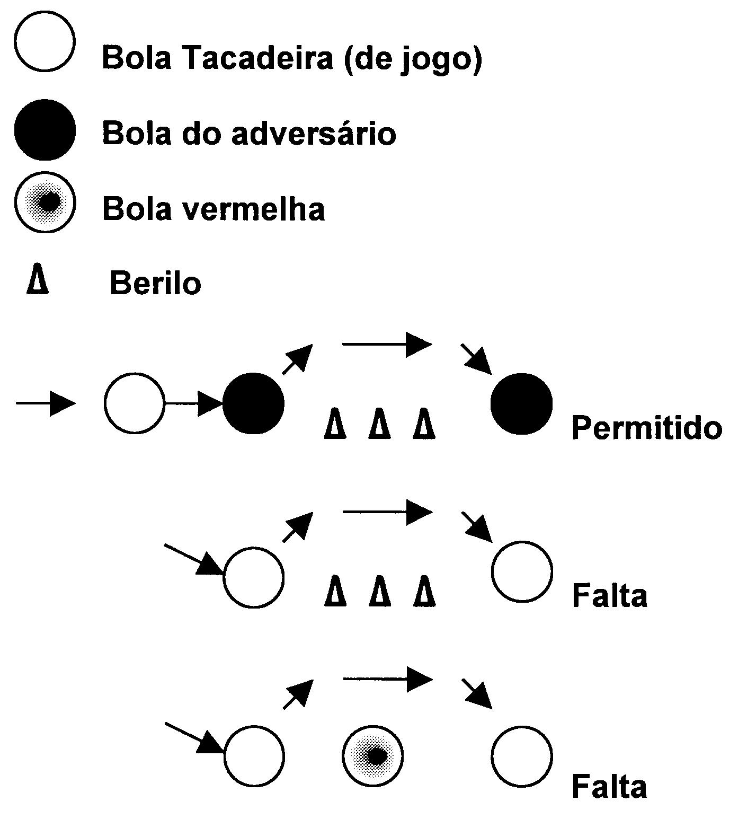

Artigo 62 - Faltas desconsideradas
- Após a jogada imediatamente seguinte, de qualquer dos jogadores, será desconsiderada a falta não observada pelo árbitro e não acusada por jogadores.
- Se, no caso previsto no inciso anterior, a falta for por inversão no uso da bola tacadeira, a falha será corrigida, a qualquer tempo, na tacada seguinte à identificação do erro, com a troca das bolas e o jogo prosseguindo normalmente, sem penalidades.

Artigo 63 - Faltas não aplicadas
- Não serão aplicadas as faltas originadas por estranhos ao jogo, em ações indevidas e inesperadas de terceiros.
- Em tal acontecimento, o árbitro voltará as bolas e/ou berilos movimentados indevidamente às suas posições originais, o mais fielmente possível, e permitirá a repetição da ação antes em execução.

Artigo 64 - Jogos emparceirados
- Jogo emparceirado é aquele em que um conjunto de jogadores, dois ou mais, jogam contra outro conjunto com igual número de oponentes.
- O jogo emparceirado respeitará as normas como se individual fosse, observando adicionalmente as que seguem.
- Os integrantes do conjunto decidem qual deles fará a avaliação para identificação do direito de saída, e também qual deles a efetivará, para cada partida.
- A seqüência e alternância de jogadores serão identificadas pelas primeiras ações, a critério de cada conjunto, e será mantida durante toda a partida.
- Cada conjunto terá direito a uma tacada, alternando igualmente os seus membros.
- Os jogadores do conjunto não podem tomar a iniciativa de diálogos e/ou orientações, quando passivos. Só o jogador em ação pode consultar seus parceiros.
- A orientação de parceiro será oferecida teoricamente, sem a aproximação da mesa e sem indicações diretas.
- A infração por violar as normas que limitam as consultas entre parceiros, será equiparada e terá iguais procedimentos ao caso de limitação de tempo de ação.
- A inversão na seqüência de ação de jogador de mesmo conjunto é considerada falta, penalizada na mesma forma que a tacada com inversão da bola tacadeira.

MODALIDADE 9 BERILOS

Artigo 65 - Normas complementares
- Com exceção dos valores de pontos creditados por meio da bola vermelha e dos berilos, os artigos precedentes, relativos à modalidade 5 berilos, quando aplicáveis são válidos também para o jogo dos 9 berilos, com adição dos que seguem, com prioridade destes em caso de dupla aplicação.

Artigo 66 - Tacada indireta
- É tacada indireta aquela em que a bola tacadeira toca em pelo menos uma tabela, antes de tocar a bola adversária.
- Na modalidade 9 berilos, quando é executada uma tacada indireta, os pontos realizados com o derrubamento dos berilos e/ou com a bola vermelha, têm dobrados os valores a seguir especificados.
- Se, para a ação da tacada, a bola tacadeira está posicionada “colada” à tabela, tal contato será desconsiderado para a execução de uma tacada indireta.
- Se, no exemplo do inciso anterior, o jogador pretende executar uma tacada indireta, deverá usar outra tabela, que não a colada. A mesma será admitida como válida, quando usada por meio do “massê”, primeiro afastando a tacadeira, para depois tocá-la.
- Quando praticando tacada com bola livre, para a realização de tacada indireta, será obrigatório que a tacadeira atinja ponto ao longo de uma das tabelas do campo de jogo oposto ao da tacada. Em caso contrário, a tacada é considerada direta e os pontos realizados assumem os valores originais.
- Valores dobrados são aplicados exclusivamente a tacadas indiretas, e são portanto desconsiderados em qualquer outra prática, inclusive para penalizar faltas.

Artigo 67 - Pontos, marcados com berilos
e com a bola vermelha
- Para uso dos 9 berilos os pontos em jogo serão creditados por queda dos berilos e por toques na bola vermelha.
- Os valores dos pontos concedidos por quedas dos berilos são:
- 2 pontos: cada berilo externo;
- 8 pontos: cada berilo interno ou mediano;
- 10 pontos: berilo central derrubado com um ou mais berilos laterais; e,
- 30 pontos: berilo central derrubado isoladamente, mesmo que com o castelo incompleto.
- Os pontos realizados por toques na bola vermelha são:
- 6 pontos: sempre.
- Os pontos realizados com berilos e com a bola vermelha serão creditados em dobro, quando realizados por meio de tacada indireta.

MODALIDADES MÚLTIPLAS

Artigo 68 - Modalidades Múltiplas
- Cada uma das modalidades que compõem o triatlo e/ou pentatlo originam partidas e/ou jogos distintos, e serão praticados segundo as respectivas disposições regulamentares da modalidade.

Artigo 69 - Triatlo individual
- O triatlo individual, em princípio comporta as três modalidades seguintes:
- quadro 71/2;
- uma tabela; e
- três tabelas.
Outras modalidades poderão ser escolhidas, em substituição.
Os atletas deverão jogar seguindo a ordem estabelecida.

Artigo 70 - Pentatlo individual
- O pentatlo individual, em princípio comporta as cinco modalidades seguintes:
- livre;
- quadro 47/1;
- quadro 71/2;
- uma tabela; e
- três tabelas.
- Outras modalidades poderão ser escolhidas, em substituição.
- Os atletas deverão jogar seguindo a ordem estabelecida.

Artigo 71 - Poliatlo coletivo
- No poliatlo coletivo cada atleta de equipe joga apenas em uma modalidade.
- São aplicadas as mesmas normas estabelecidas para as partidas individuais de cada modalidade.

Brasília, julho de 2006

Confederação Brasileira de Bilhar e Sinuca

